보고서 숙제
전공: 컴퓨터공학과 학년: 4학년 학번: 20212021 이름: 원대호

[ 컴퓨터 실험 환경 ]
[1] OS 에디션 : Windows 11 Home
[2] 버전 : 23H2
[3] OS 빌드 : 22631.4169
[4] CPU : 12th Gen Intel(R) Core(TM) i7-1260P
[5] RAM : 16.0GB
[6] Compiler: Visual Studio 2022 Release Mode / x64 Platform
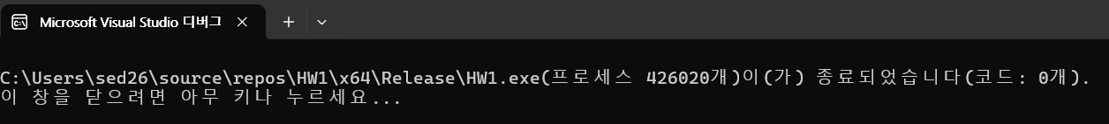
[A] 세 개 알고리즘 구현 방법
[A-1] Algorithm 3
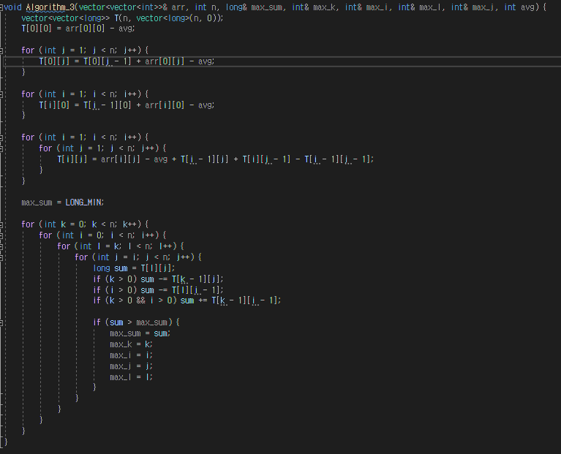
먼저 각 배열 값에서 평균값을 뺀 후, 이를 기반으로 Summed Are Table을 생성한다. 이 table은 각 좌표까지의 구간 sum을 미리 계산해, 나중에 특정 구간의 합을 빠르게 구할 수 있게 해준다. 그 후, 모든 가능한 구간에 대해 Summed Area table을 이용해 구간 합을 계산하고, Maximum Sum을 찾는다. 최종적으로 Maximum Sum Subrectangle과 해당 구간의 좌표를 반환하는 방식으로 작동한다.

[A-2] Algorithm 4
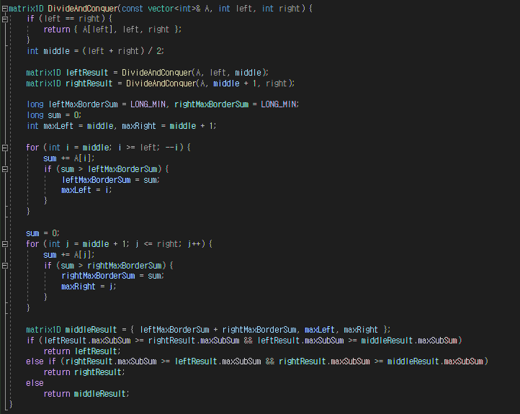
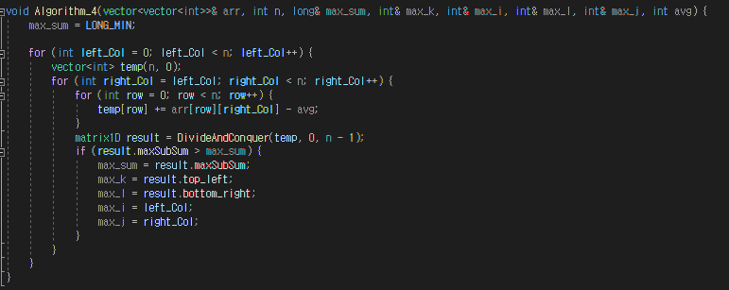
먼저, column 구간을 왼쪽에서 오른쪽으로 확장하면서, 각 column 구간에 대해 행을 고정해 1차원 배열을 생성한다. 각 row의 값을 누적하여 더한 후, 해당 구간에서 Divide-and-Conquer algorithm을 이용해 1차원 최대 구간 sum을 계산한다. 이 때 Divide-and-Conquer는 배열을 좌우로 분할해 각각의 최대 구간 합을 계산하며, 중앙에서 좌우로 확장하는 구간도 고려해 Maximum sum을 구한다. 모든 column 구간에 대해 이러한 과정을 반복하며, 구한 Maximum sum을 비교해 가장 큰 값을 찾는다. 최종적으로 Maximum Sum Subrectangle과 해당 구간의 좌표를 반환하는 방식으로 작동한다.
[A-3] Algorithm 5
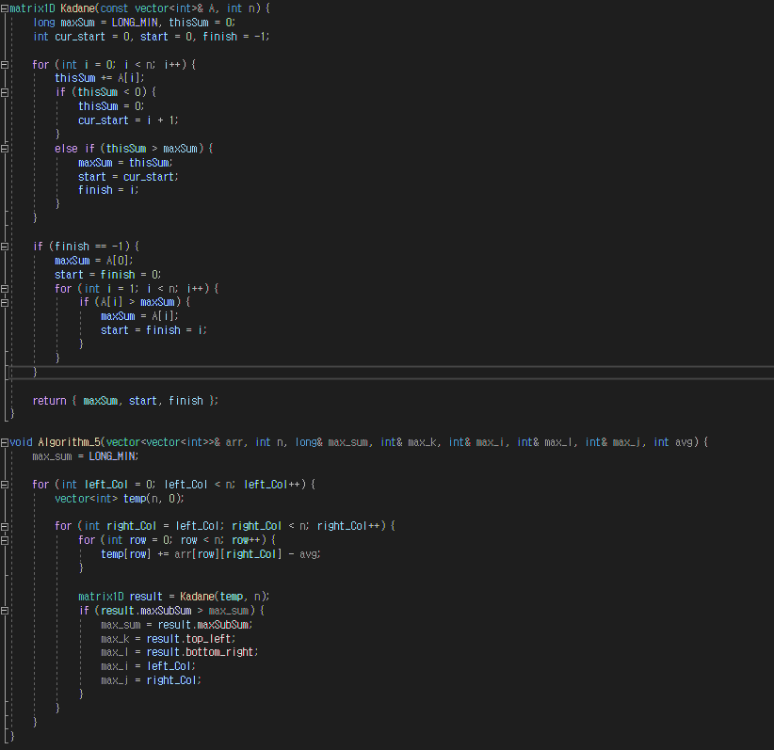
먼저 column구간을 설정한 후, 왼쪽에서 오른쪽으로 확장하면서 각 column 구간에 대해 row을 고정하여 1차원 배열로 변환한다. 각 row의 값을 누적하여 더한 후, 해당 구간에서 kadane 알고리즘을 이용해 1차원 최대 구간 sum을 계산한다. 배열을 돌면서 각 요소를 누적합에 더하고, 음수가 될 경우 해당 구간을 포기하고 새로 시작한다. 모든 값이 음수일 때 배열에서 가장 큰 음수 값을 찾아 최대 구간 합으로 설정한다. 최종적으로 Maximum Sum Subrectangle과 해당 구간의 좌표를 반환하는 방식으로 작동한다.

[B] 시간복잡도
먼저 시간복잡도에 대해 말하기에 앞서 algorithm3을 n이 2048일 때 적용했을 때 너무 많은 시간이 걸려 실험을 완료하지 못했습니다. 이 하나의 case를 제외한 test case는 실험을 완료했습니다.

[B-1] moon
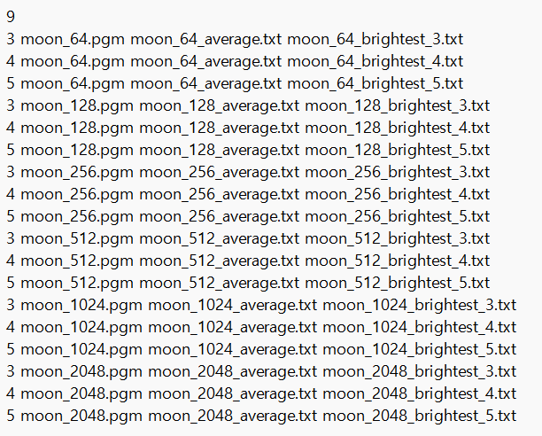
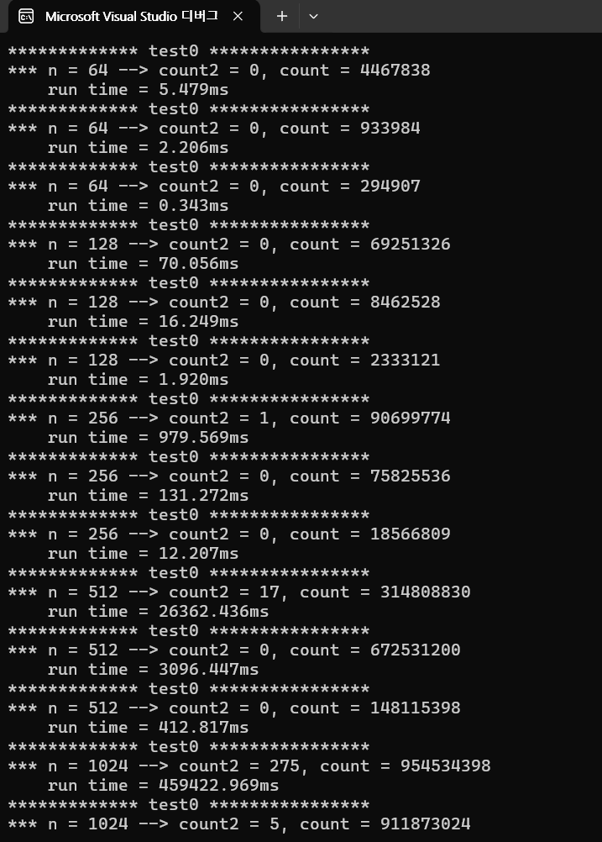
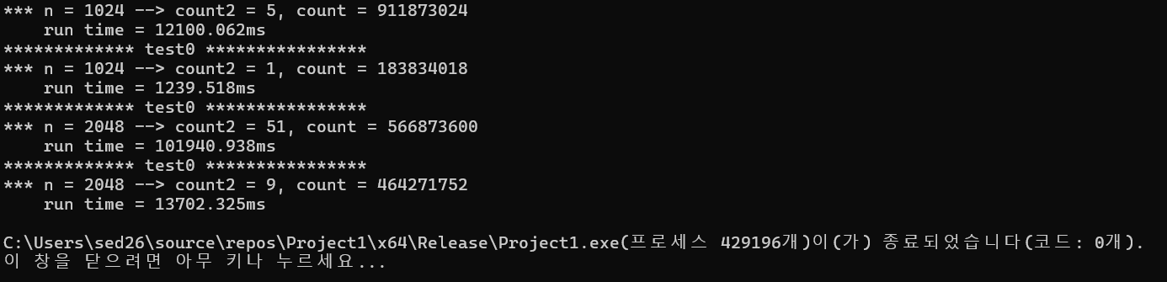
Algorithm 3
[1] N=64
n = 64 --> count2 = 0, count = 4467838 run time = 5.584ms
n = 64 --> count2 = 0, count = 4467838 run time = 5.479ms
n = 64 --> count2 = 0, count = 4467838 run time = 5.718ms

평균 런타임은 5.594ms
[2] N=128
n = 128 --> count2 = 0, count = 69251326 run time = 85.805ms
n = 128 --> count2 = 0, count = 69251326 run time = 70.056ms
n = 128 --> count2 = 0, count = 69251326 run time = 80.592ms

평균 런타임은 78.818ms
[3] N=256
n = 256 --> count2 = 1, count = 90699774 run time = 1170.702ms
n = 256 --> count2 = 1, count = 90699774 run time = 979.569ms
n = 256 --> count2 = 1, count = 90699774 run time = 1031.217ms
평균 런타임은 1060.496ms

[4] N=512
n = 512 --> count2 = 17, count = 314808830 run time = 15788.677ms
n = 512 --> count2 = 17, count = 314808830 run time = 26362.436ms
n = 512 --> count2 = 17, count = 314808830 run time = 16259.667ms
평균 런타임은 19470.26ms

[5] N=1024
n = 1024 --> count2 = 275, count = 954534398 run time = 256549.219ms
n = 1024 --> count2 = 275, count = 954534398 run time = 459422.969ms
n = 1024 --> count2 = 275, count = 954534398 run time = 292345.125ms
평균 런타임은 336105.77ms

Algorithm 4
[1] N=64
n = 64 --> count2 = 0, count = 933984 run time = 3.330ms
n = 64 --> count2 = 0, count = 933984 run time = 2.206ms
n = 64 --> count2 = 0, count = 933984 run time = 2.829ms
평균 런타임은 2.788ms

[2] N=128
n = 128 --> count2 = 0, count = 8462528 run time = 17.973ms
n = 128 --> count2 = 0, count = 8462528 run time = 16.249ms
n = 128 --> count2 = 0, count = 8462528 run time = 19.559ms
평균 런타임은 17.927ms

[3] N=256
n = 256 --> count2 = 0, count = 75825536 run time = 136.219ms
n = 256 --> count2 = 0, count = 75825536 run time = 131.272ms
n = 256 --> count2 = 0, count = 75825536 run time = 142.877ms
평균 런타임은 136.789ms

[4] N=512
n = 512 --> count2 = 0, count = 672531200 run time = 1252.127ms
n = 512 --> count2 = 0, count = 672531200 run time = 3096.447ms
n = 512 --> count2 = 0, count = 672531200 run time = 1207.321ms
평균 런타임은 1851.97ms

[5] N=1024
n = 1024 --> count2 = 5, count = 911873024 run time = 11116.206ms
n = 1024 --> count2 = 5, count = 911873024 run time = 1239.518ms
n = 1024 --> count2 = 5, count = 911873024 run time = 11315.099ms
평균 런타임은 7890.27ms

[6] N=2048
n = 2048 --> count2 = 51, count = 566873600 run time = 99276.484ms
n = 2048 --> count2 = 51, count = 566873600 run time = 101940.938ms
n = 2048 --> count2 = 51, count = 566873600 run time = 106272.156ms
평균 런타임은 102496.53ms

Algorithm 5
[1] N=64
n = 64 --> count2 = 0, count = 294907 run time = 0.484ms
n = 64 --> count2 = 0, count = 294907 run time = 0.343ms
n = 64 --> count2 = 0, count = 294907 run time = 0.493ms
평균 런타임은 0.44ms

[2] N=128
n = 128 --> count2 = 0, count = 2333121 run time = 1.950ms
n = 128 --> count2 = 0, count = 2333121 run time = 1.920ms
n = 128 --> count2 = 0, count = 2333121 run time = 2.577ms
평균 런타임은 2.149ms

[3] N=256
n = 256 --> count2 = 0, count = 18566809 run time = 11.554ms
n = 256 --> count2 = 0, count = 18566809 run time = 12.207ms
n = 256 --> count2 = 0, count = 18566809 run time = 15.506ms
평균 런타임은 13.089ms

[4] N=512
n = 512 --> count2 = 0, count = 148115398 run time = 107.413ms
n = 512 --> count2 = 0, count = 148115398 run time = 412.817ms
n = 512 --> count2 = 0, count = 148115398 run time = 113.236ms
평균 런타임은 211.155ms

[5] N=1024
n = 1024 --> count2 = 1, count = 183834018 run time = 1044.110ms
n = 1024 --> count2 = 1, count = 183834018 run time = 1239.518ms
n = 1024 --> count2 = 1, count = 183834018 run time = 1143.663ms
평균 런타임은 1142.43ms

[6] N=2048
n = 2048 --> count2 = 9, count = 464271752 run time = 14512.754ms
n = 2048 --> count2 = 9, count = 464271752 run time = 13702.325ms
n = 2048 --> count2 = 9, count = 464271752 run time = 13388.760ms
평균 런타임은 13867.95ms

[B-2] cartoon
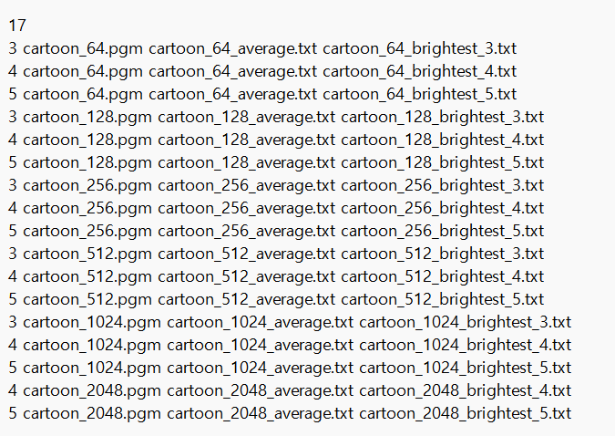
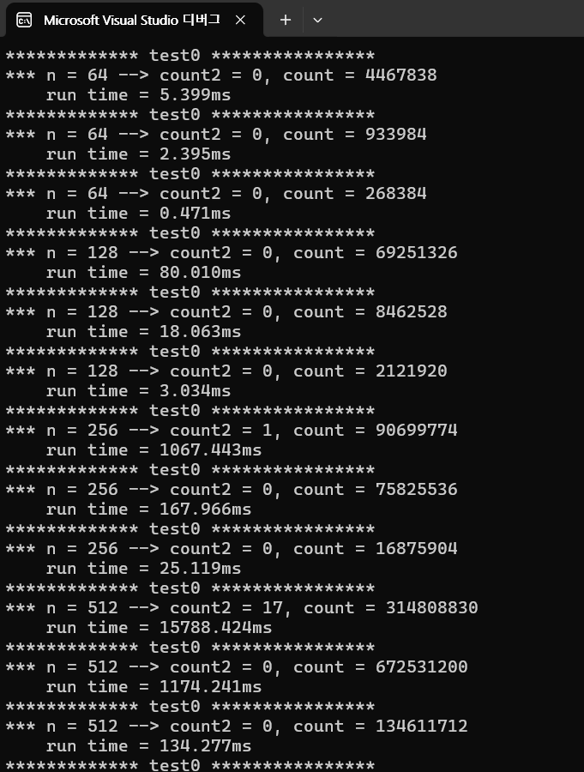
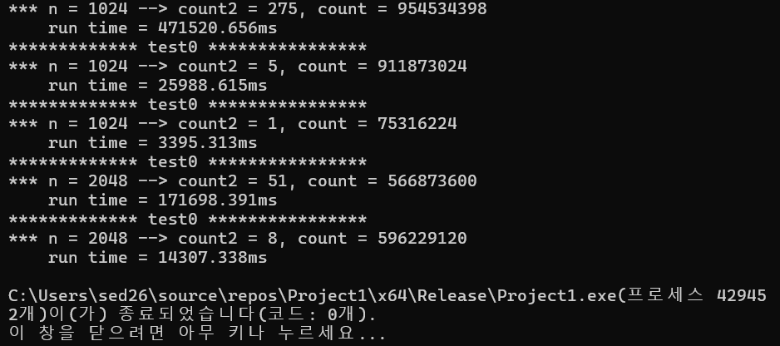
Algorithm 3
[1] N=64
n = 64 --> count2 = 0, count = 4467838 run time = 5.399ms
n = 64 --> count2 = 0, count = 4467838 run time = 4.593ms
n = 64 --> count2 = 0, count = 4467838 run time = 5.926ms
평균 런타임은 5.306ms

[2] N=128
n = 128 --> count2 = 0, count = 69251326 run time = 80.010ms
n = 128 --> count2 = 0, count = 69251326 run time = 73.244ms
n = 128 --> count2 = 0, count = 69251326 run time = 81.499ms
평균 런타임은 78.251ms

[3] N=256
n = 256 --> count2 = 1, count = 90699774 run time = 1067.443ms
n = 256 --> count2 = 1, count = 90699774 run time = 1090.521ms
n = 256 --> count2 = 1, count = 90699774 run time = 1126.296ms
평균 런타임은 1094.75ms

[4] N=512
n = 512 --> count2 = 17, count = 314808830 run time = 15788.424ms
n = 512 --> count2 = 17, count = 314808830 run time = 30335.975ms
n = 512 --> count2 = 17, count = 314808830 run time = 15935.148ms
평균 런타임은 20686.52ms

[5] N=1024
n = 1024 --> count2 = 275, count = 954534398 run time = 471520.656ms
n = 1024 --> count2 = 275, count = 954534398 run time = 366041.844ms
n = 1024 --> count2 = 275, count = 954534398 run time = 290171.250ms
평균 런타임은 375911.25ms

Algorithm 4
[1] N=64
n = 64 --> count2 = 0, count = 933984 run time = 2.395ms
n = 64 --> count2 = 0, count = 933984 run time = 2.058ms
n = 64 --> count2 = 0, count = 933984 run time = 2.149ms
평균 런타임은 2.201ms

[2] N=128
n = 128 --> count2 = 0, count = 8462528 run time = 18.063ms
n = 128 --> count2 = 0, count = 8462528 run time = 24.607ms
n = 128 --> count2 = 0, count = 8462528 run time = 17.841ms
평균 런타임은 20.170ms

[3] N=256
n = 256 --> count2 = 0, count = 75825536 run time = 167.966ms
n = 256 --> count2 = 0, count = 75825536 run time = 163.390ms
n = 256 --> count2 = 0, count = 75825536 run time = 179.924ms
평균 런타임은 170.43ms

[4] N=512
n = 512 --> count2 = 0, count = 672531200 run time = 1174.241ms
n = 512 --> count2 = 0, count = 672531200 run time = 3219.206ms
n = 512 --> count2 = 0, count = 672531200 run time = 1233.896ms
평균 런타임은 1875.78ms

[5] N=1024
n = 1024 --> count2 = 5, count = 911873024 run time = 25988.615ms
n = 1024 --> count2 = 5, count = 911873024 run time = 11501.982ms
n = 1024 --> count2 = 5, count = 911873024 run time = 12372.208ms
평균 런타임은 16620.94ms

[6] N=2048
n = 2048 --> count2 = 51, count = 566873600 run time = 171698.391ms
n = 2048 --> count2 = 51, count = 566873600 run time = 103690.859ms
n = 2048 --> count2 = 51, count = 566873600 run time = 105879.242ms
평균 런타임은 127089.50ms

Algorithm 5
[1] N=64
n = 64 --> count2 = 0, count = 268384 run time = 0.471ms
n = 64 --> count2 = 0, count = 268384 run time = 0.388ms
n = 64 --> count2 = 0, count = 268384 run time = 0.416ms
평균 런타임은 0.425ms

[2] N=128
n = 128 --> count2 = 0, count = 2121920 run time = 3.034ms
n = 128 --> count2 = 0, count = 2121920 run time = 3.170ms
n = 128 --> count2 = 0, count = 2121920 run time = 2.862ms
평균 런타임은 3.022ms

[3] N=256
n = 256 --> count2 = 0, count = 16875904 run time = 25.119ms
n = 256 --> count2 = 0, count = 16875904 run time = 20.098ms
n = 256 --> count2 = 0, count = 16875904 run time = 22.441ms
평균 런타임은 22.553ms

[4] N=512
n = 512 --> count2 = 0, count = 134611712 run time = 134.277ms
n = 512 --> count2 = 0, count = 134611712 run time = 433.546ms
n = 512 --> count2 = 0, count = 134611712 run time = 139.335ms
평균 런타임은 235.719ms

[5] N=1024
n = 1024 --> count2 = 1, count = 75316224 run time = 3395.313ms
n = 1024 --> count2 = 1, count = 75316224 run time = 1096.437ms
n = 1024 --> count2 = 1, count = 75316224 run time = 1150.680ms
평균 런타임은 1880.81ms

[6] N=2048
n = 2048 --> count2 = 8, count = 596229120 run time = 14307.338ms
n = 2048 --> count2 = 8, count = 596229120 run time = 14407.020ms
n = 2048 --> count2 = 8, count = 596229120 run time = 14638.141ms
평균 런타임은 14450.83ms

[c] 분석
[1] moon 측정 결과 (ms)
Algorithm | N | 64 | 128 | 256 | 512 | 1024 | 2048
3 | O(n^4) | 5.594 | 78.818 | 1060.496 | 19470.26 | 336105.77
4 | O(n^3logn) | 2.788 | 17.927 | 136.789 | 1851.97 | 7890.27 | 102496.53
5 | O(n^3) | 0.44 | 2.149 | 13.089 | 211.155 | 1142.43 | 13867.95

[2] cartoon 측정 결과 (ms)
Algorithm | N | 64 | 128 | 256 | 512 | 1024 | 2048
3 | O(n^4) | 5.306 | 78.251 | 1094.75 | 20686.52 | 375911.25
4 | O(n^3logn) | 2.201 | 20.170 | 170.43 | 1875.78 | 16620.94 | 127089.50
5 | O(n^3) | 0.425 | 3.022 | 22.553 | 235.719 | 1880.81 | 14450.83

Moon과 cartoon의 값이 거의 비슷해 moon을 가지고 이론적인 시간 복잡도와 실제 프로그램의 수행시간과의 연관성을 살펴보겠습니다.

Algorithm | N | 64 | 128 | 256 | 512 | 1024 | 2048
3 | O(n^4) | 5.594 | 78.818 | 1060.496 | 19470.26 | 336105.77
4 | O(n^3logn) | 2.788 | 17.927 | 136.789 | 1851.97 | 7890.27 | 102496.53
5 | O(n^3) | 0.44 | 2.149 | 13.089 | 211.155 | 1142.43 | 13867.95
Algorithm3
[1] N=64일 때와 N=128일 때 관계
값 78.818은 5.594의 약 14.09배
[2] N=128일 때와 N=256일 때 관계
값 1060.496은 78.818의 약 13.45배
[3] N=256일 때와 N=512일 때 관계
값 1060.496과 19470.26의 곱은 약 18.36배
[4] N=512일 때와 N=1024일 때 관계
값 19470.26과 336105.77의 곱은 약 17.26배

결론 : Algorithm의 이론적인 시간 복잡도는 O(n^4)으로, 입력 크키 N이 증가할 때 수행시간이 N^4에 비례하여 증가한다. 즉 16배 증가율을 이론적으로 보여야 한다. 각 단계에서 실제 측정된 수행 시간은 이론적인 시간 복잡도와 매우 유사한 증가율을 보이고 있다.

Algorithm4
[1] N=64일 때와 N=128일 때 관계
값 2.788과 17.927의 곱은 약 6.43배
[2] N=128일 때와 N=256일 때 관계
값 17.927과 136.789의 곱은 약 7.63배
[3] N=256일 때와 N=512일 때 관계
값 136.789과 1851.97의 곱은 약 13.54배
[4] N=512일 때와 N=1024일 때 관계
값 1851.97과 7890.27의 곱은 약 4.26배
[5] N=1024일 때와 N=2048일 때 관계
값 7890.27과 102496.53의 곱은 약 12.99배

결론 : Algorithm의 이론적인 시간 복잡도는 O(n^3logn)으로, n^3에 로그 함수가 추가된 것이다. N이 커질수록 로그 함수의 영향이 서서히 증가하게 된다. 이론적인 증가율은 약 8.78배이다. Algorithm3에 비해 이론적인 시간복잡도와 실제 측정한 값의 오차율이 크지만 그래도 대략적으로 볼 때 비슷한 흐름을 양상하고 있는 것으로 보인다,

Algorithm5
[1] N=64일 때와 N=128일 때 관계
값 0.44와 2.149의 곱은 약 4.88배
[2] N=128일 때와 N=256일 때 관계
값 2.149와 13.089의 곱은 약 6.09배
[3] N=256일 때와 N=512일 때 관계
값 13.089과 211.155의 곱은 약 16.13배
[4] N=512일 때와 N=1024일 때 관계
값 211.155와 1142.43의 곱은 약 5.41배
[5] N=1024일 때와 N=2048일 때 관계
값 1142.43과 13867.95의 곱은 약 12.14배
결론 : Algorithm의 이론적인 시간 복잡도는 O(n^3)으로, 입력 크키 N이 증가할 때 수행시간이 N^3에 비례하여 증가한다. 실제 측정한 값과 이론 적인 시간 복잡도 간에 다소 차이가 발생하는 것을 볼 수 있다. 이론적인 증가율은 8배이나, 실제 측정한 값은 그보다 훨신 크거나 작은 경우도 나타난다.

전체 결론 : 실제 측정한 값과 이론 적인 시간 복잡도 간에 다소 차이가 발생하는 경우도 나타났지만, 대략적으로 이론적인 시간복잡도와 같은 양상을 보이는 것을 확인할 수 있다. 이러한 차이가 발생하는 것은 시스템 자원 사용이나 메모리 관리, 캐시 등 다양한 요인에 의해 영향을 받을 수 있다. 충분히 큰 n에 대해 O(n^4)방법과 O(n^3logn)방법의 차이를 확인하려면, 두 알고리즘의 실제 수행 시간을 비교해 본다. 이론적으로 O(n^4)은 n이 커질수록 기하급수적으로 증가한다. 또한 실제 실험 과정에서도 n이 2048일 때 너무 오랜 시간이 걸려 측정을 결국 하지 못했다. N이 2048까지 실험한 결과를 볼 때 O(n^3long)이 완만한 성장율을 보이는 것을 알 수 있다. 이에 두 알고리즘의 방법의 차이를 확인하기 위해서는 시간복잡도를 측정해보면 쉽게 확인할 수 있다.

